[重复图片现高分论文！国科温州研究院李娜团队两篇一区论文遭质疑](https://mp.weixin.qq.com/s?__biz=Mzk3NTEwMTE3OA==&mid=2247485207&idx=1&sn=f7470d526b050ed52b5dd445b1bb36fc&chksm=c5b110f7d2d5c206b4e63b91a5e5bb18d52fb808b106621dac1bccea8da393a8d2ddc8d1f0ca&scene=126&sessionid=1743442688)

[学术荟萃](javascript:void(0);)2025-03-30 11:53:11山东

**Part.1**



**论文一简介**

**标题：pH‐Responsive Hexa‐Histidine Metal Assembly (HmA) with Enhanced Biocatalytic Cascades as the Vehicle for Glucose‐Mediated Long‐Acting Insulin Delivery**

**日期：**2023年6月2日

**单位与作者：**

温州医科大学眼视光学院 Sijie Zhou、Xingjie Zan (通讯作者 音译 昝兴杰)

国科温州研究院 Sicheng Tang(通讯作者 音译 汤思成)、Na Li(通讯作者 音译 李娜)

**期刊：*Advanced Science***

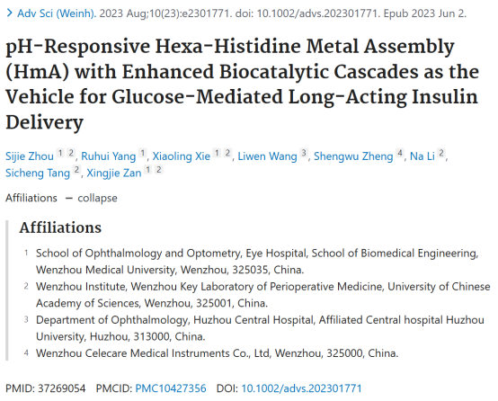

**Part.2**



**图像重复问题**

**#1 据同样的比例尺显示，这些图像是以相同的放大倍数报告的，但两张不同图像中的重叠区域在比例上显然经过了调整。有必要对图像进行放大或缩小？**

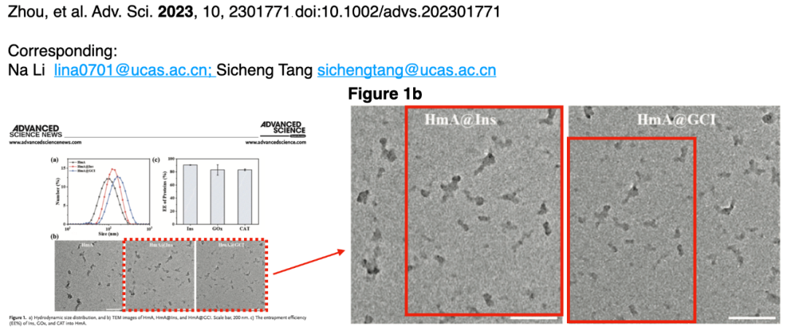

**作者 Na Li 2023年12月回应：**这里发生了一些误操作。我们已要求更正，并将尽快更正。感谢您指出这个问题。

**Part.3**



**论文二简介**

**标题：A green, versatile, and facile strategy for anti-biofouling surface with ultra-high graft density polyethylene glycol**

**日期：**2024年12月2日

**单位与作者：**

郑州大学材料科学与工程学院 Wenjie Liu、Suqin He(通讯作者 音译 何素芹)

国科温州研究院 Na Li(通讯作者 音译 李娜)

温州医科大学附属衢州医院 Wei Lu(通讯作者 音译 陆炜)

**期刊：*Journal of Nanobiotechnology***

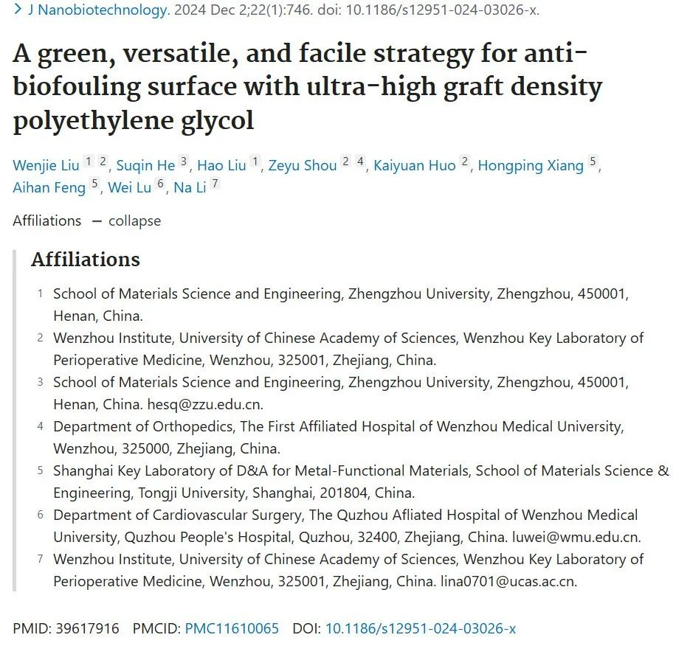

**Part.4**



**图像重复问题**

**#1 图 6A：本应显示不同种类细菌或不同处理条件的图像之间出现意外重叠区域。**

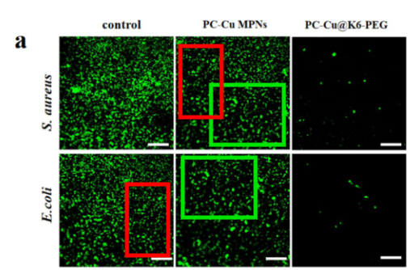

**作者 Na Li 2023年12月回应：**这项工作最近刚刚被接受，就在三天前。非常感谢你们找出了重复的图像。经调查，我发现视场没有正确转换，导致图像重复。此外，在将数据编入 PowerPoint 演示文稿时，无意中复制了所有图片，没有仔细核对文件名，导致了重复。**我**们已经与编辑部联系，希望能发布一份勘误表。再次感谢您的细心关注！

**论文一 基金支持：**

* ‘千人计划’、温州科技项目（2021HZSY0069，ZG2021033）
* 中国科学院大学温州研究院启动资金（WIUCASQD2019009，WIUCASQD2021046）

**参考信息：**

https://pubpeer.com/publications/261C47569C64A7C5B566A01C5AD4A8#1

https://pubmed.ncbi.nlm.nih.gov/39617916/

https://pubpeer.com/publications/0B729ED14A8FDBB21B806F4757151B#1

https://pubmed.ncbi.nlm.nih.gov/37269054/